Nome do Grupo
CodIAção
Integrantes:

Bernardo Seijas Cavalcante
Eduardo Chen Zou
Fabiano Henrique Chou
Nicolas Roberto Jordan Morales
Introdução
Este relatório tem como objetivo apresentar a configuração de um ambiente de computação em nuvem utilizando a plataforma Google Cloud Platform, com a criação e utilização de uma máquina virtual baseada em sistema operacional Linux.
A atividade visa demonstrar, de forma prática, a criação de uma infraestrutura em nuvem, bem como a execução de comandos no terminal Linux para manipulação de arquivos, organização de diretórios e análise do ambiente.
Além disso, foi desenvolvido um projeto prático simulando um sistema de organização de produtos alimentícios, com foco na estruturação de dados e utilização de comandos fundamentais do sistema.

Descrição do Ambiente Criado
O ambiente foi desenvolvido utilizando o serviço Compute Engine da plataforma Google Cloud, responsável pela criação e gerenciamento de máquinas virtuais.
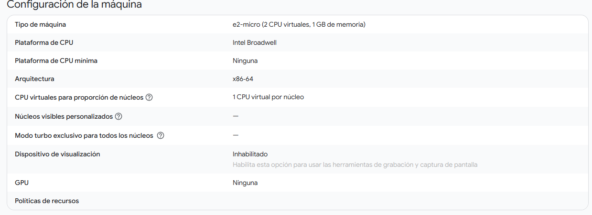
Foi configurada uma máquina virtual com as seguintes características:
A escolha da instância e2-micro foi feita estrategicamente por estar incluída na camada gratuita da plataforma, permitindo a execução da atividade sem custos adicionais.
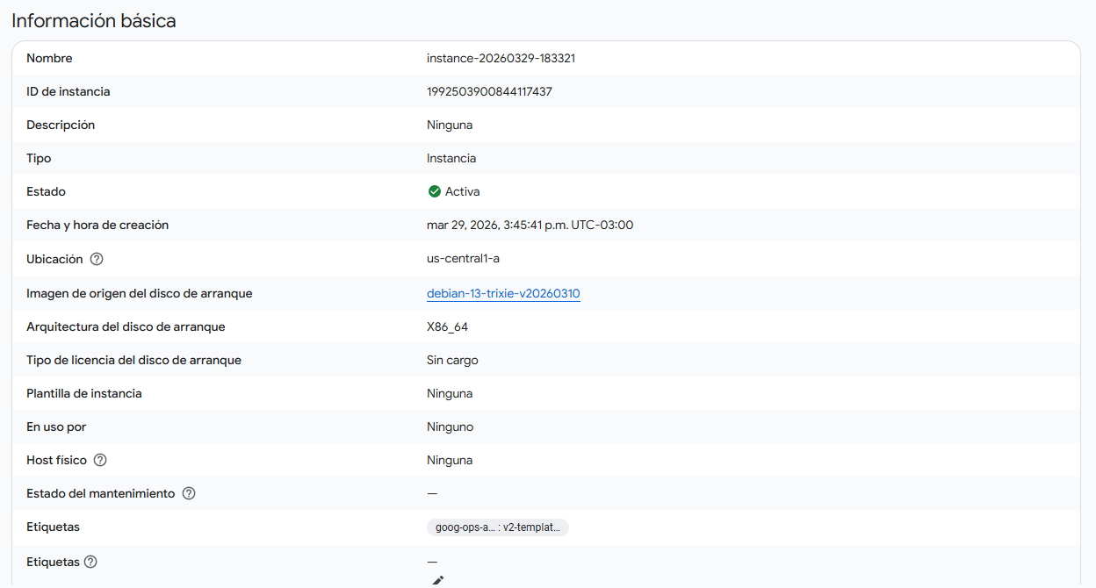
O acesso ao ambiente foi realizado através do protocolo SSH, possibilitando a interação direta com o sistema operacional Linux.

Configuração da Máquina Virtual
A criação da máquina virtual foi realizada a partir do painel do Google Cloud, onde foram definidos parâmetros essenciais como tipo de máquina, sistema operacional, região e configurações de rede.
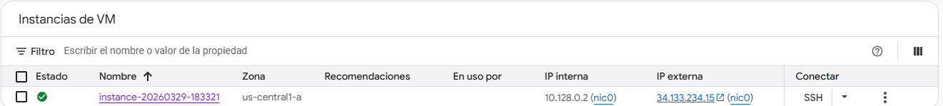
Após a criação, a instância foi iniciada com sucesso e disponibilizada para acesso remoto.
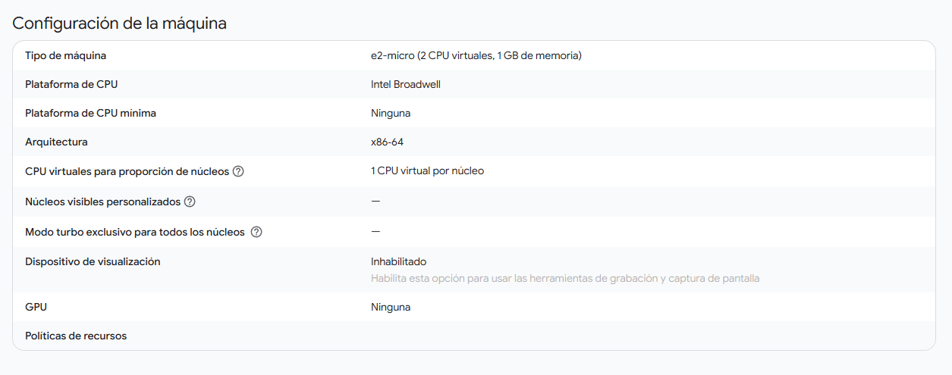
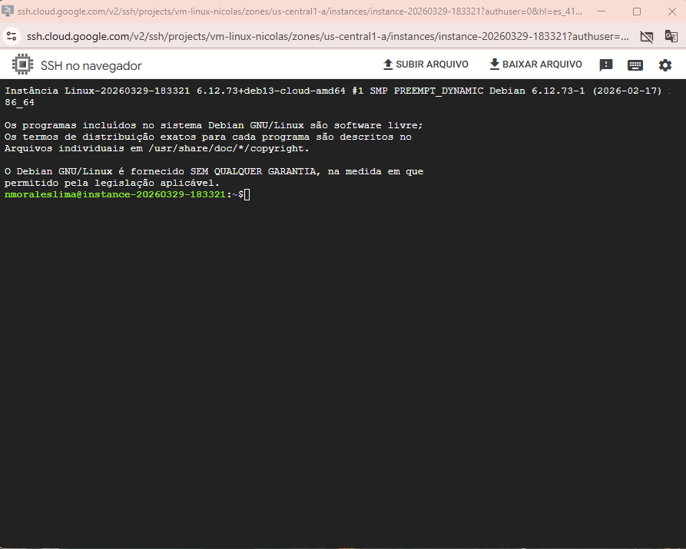
Desenvolvimento do Projeto
Foi criado um projeto denominado “projeto-comida”, com o objetivo de simular a organização de dados de produtos alimentícios.
A estrutura do projeto foi organizada da seguinte forma:
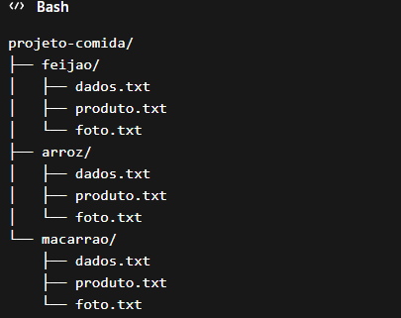
Cada pasta contém arquivos representando:
- Dados do produto;
- Descrição;
- Informações relacionadas a imagens;
- Arquivos adicionais como resumo;
Essa organização demonstra a aplicação prática de conceitos de estruturação de dados em sistemas Linux.
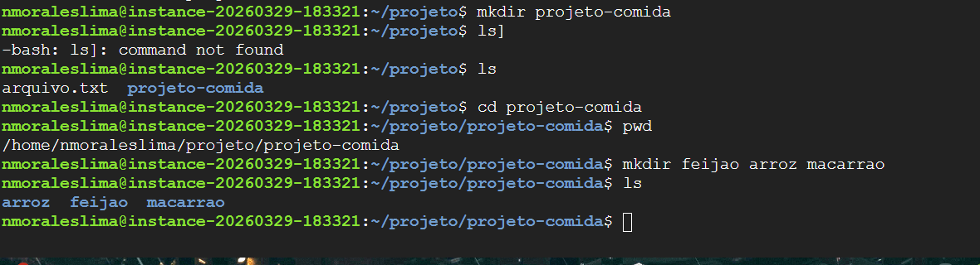
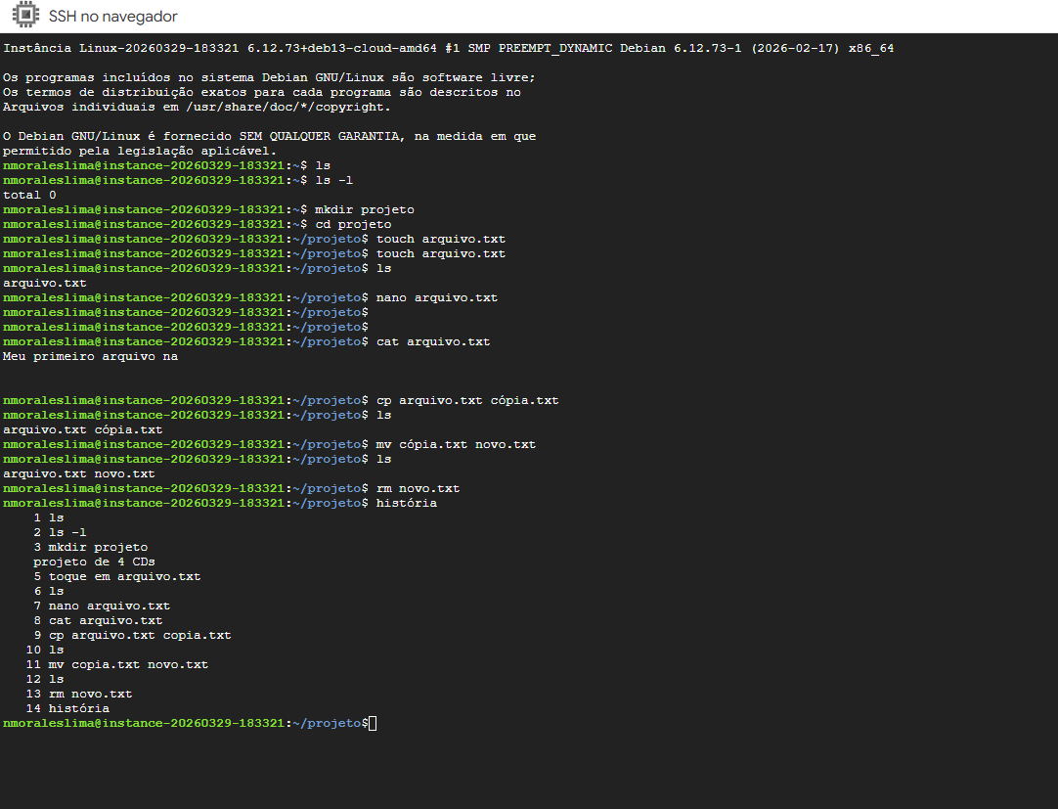

Manipulação de Arquivos e Comandos Linux
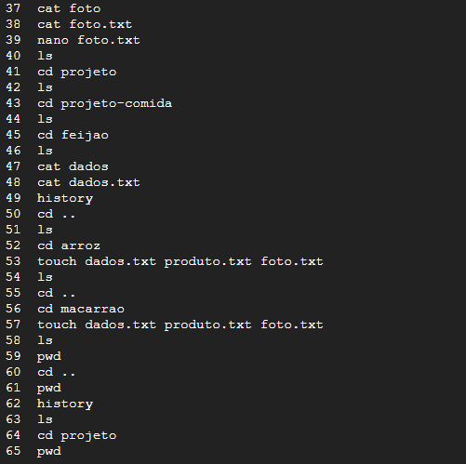
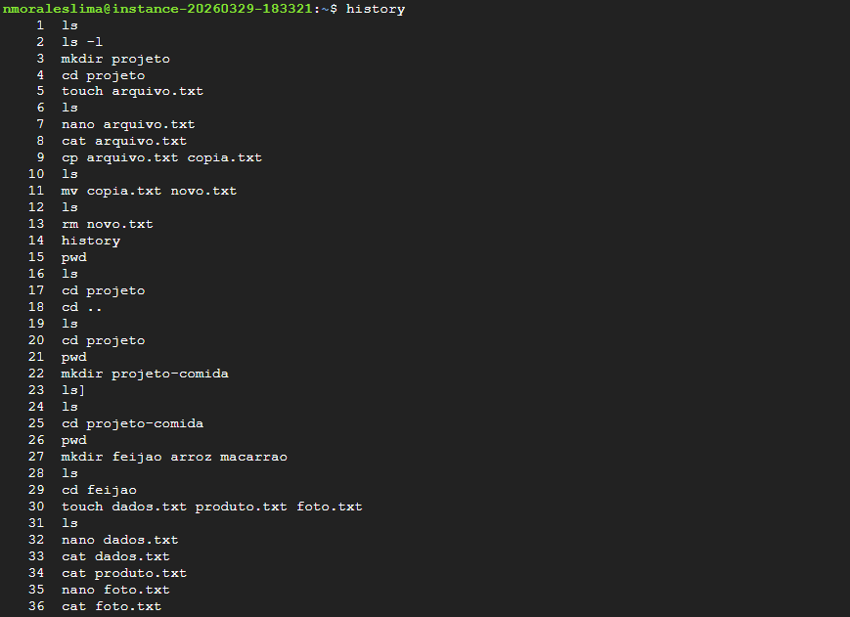
Durante o desenvolvimento da atividade, foram utilizados diversos comandos do sistema Linux para criação, edição e organização de arquivos.
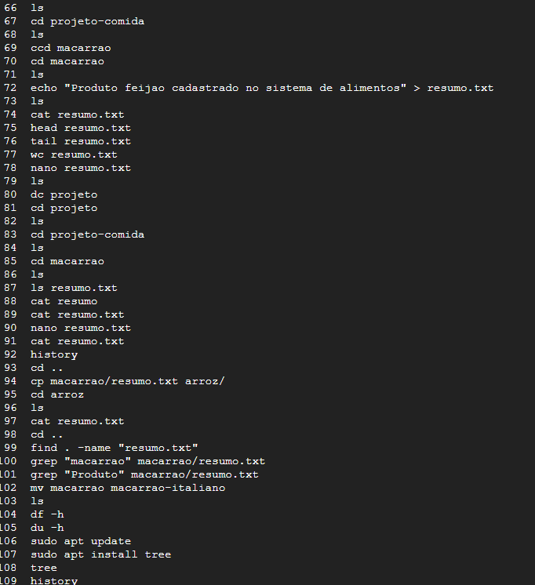

Comandos utilizados:
- pwd – Exibe o diretório atual
- ls – Lista arquivos e diretórios
- ls -l – Lista detalhada dos arquivos
- cd – Navegação entre diretórios
- mkdir – Criação de pastas
- touch – Criação de arquivos
- nano – Edição de arquivos
- cat – Exibição de conteúdo
- cp – Cópia de arquivos
- mv – Movimentação/renomeação
- history – Histórico de comandos
- echo – Escrita direta em arquivos
- head – Exibe início do arquivo
- tail – Exibe final do arquivo
- wc – Contagem de conteúdo
- find – Localização de arquivos
- grep – Busca de palavras
- df -h – Uso de disco
- du -h – Espaço ocupado
- tree – Estrutura em árvore

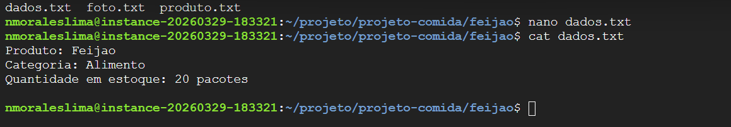

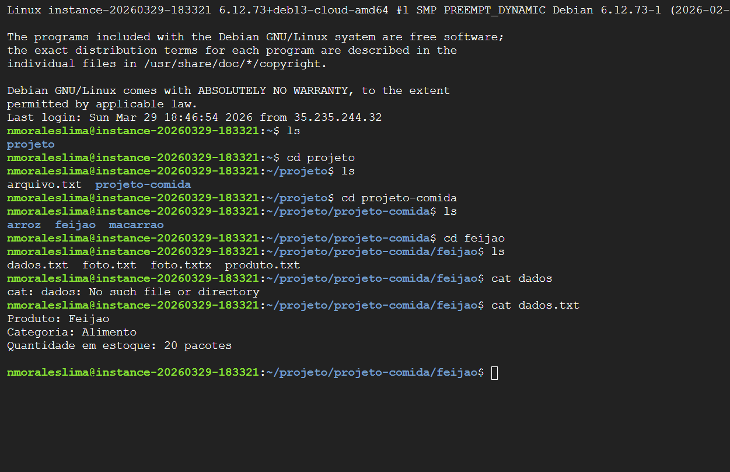

Análise dos Resultados
Durante a execução dos comandos, foi possível:
- Criar e organizar diretórios
- Manipular arquivos de forma eficiente
- Realizar buscas dentro do sistema
- Analisar uso de disco
- Visualizar estrutura completa do projeto
A utilização do comando tree foi especialmente relevante, pois permitiu visualizar toda a estrutura do projeto de forma clara e organizada.
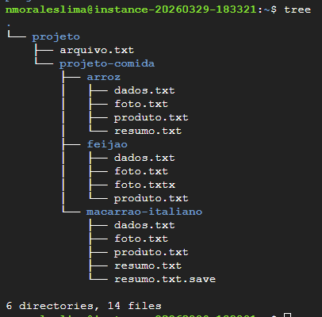

Dificuldades Encontradas
Durante o desenvolvimento da atividade, foram identificadas algumas dificuldades:
- Escolha do tipo de máquina virtual adequado
- Interpretação das estimativas de custo da plataforma
- Navegação entre múltiplos diretórios
- Descoberta de ferramentas mais eficientes para visualização da estrutura

Soluções Aplicadas
As dificuldades foram resolvidas por meio de:
- Escolha da instância e2-micro para evitar custos
- Estudo da camada gratuita da plataforma
- Prática contínua dos comandos Linux
- Pesquisa e utilização do comando tree para melhor visualização

Conclusão

A atividade permitiu compreender, na prática, o funcionamento de ambientes em computação em nuvem, bem como o uso de comandos fundamentais do sistema Linux.
Foi possível desenvolver habilidades importantes como organização de arquivos, manipulação de dados e análise de estrutura de diretórios.
Além disso, a experiência contribuiu para o desenvolvimento de pensamento crítico na escolha de recursos e ferramentas, sendo essencial para atuação na área de tecnologia.

Considerações Finais
A utilização da computação em nuvem demonstra grande importância no cenário atual, oferecendo escalabilidade, flexibilidade e eficiência no gerenciamento de recursos.
O domínio de ferramentas como Linux e ambientes em nuvem é fundamental para o desenvolvimento de soluções tecnológicas modernas.

